

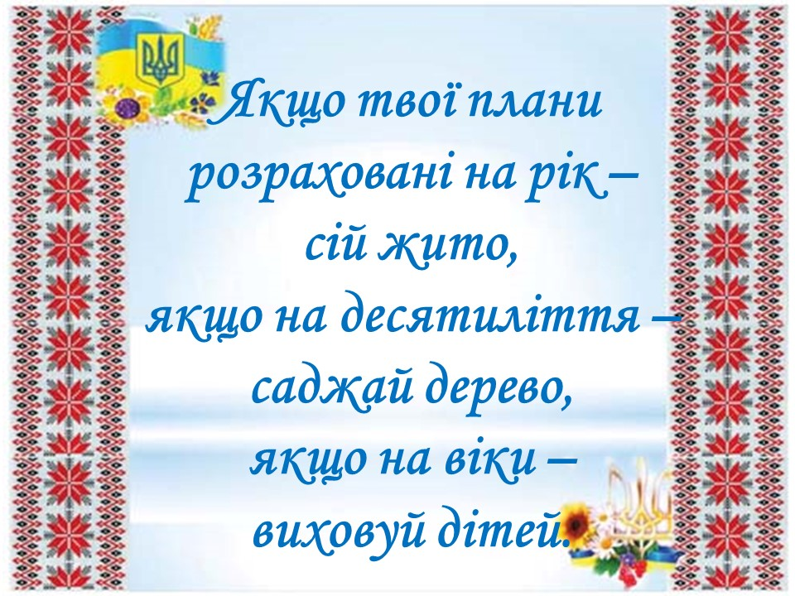

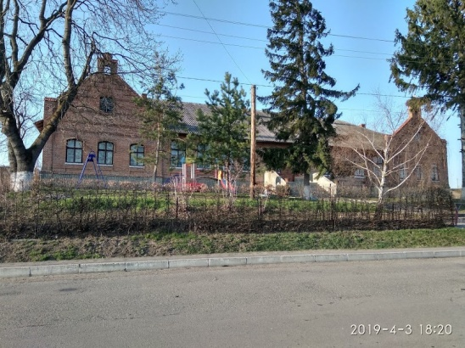Відповідно до Положення про дошкільний навчальний заклад, Положення про загальноосвітній навчальний заклад, Статутів навчальних закладів керівник має щороку звітувати про свою діяльність на загальних зборах педагогічного колективу, батьківського комітету, ради, піклувальної ради та громадськості.

Загальні збори правочинні, якщо в їхній роботі бере участь не менше половини делегатів кожної з трьох категорій. Делегати загальних зборів з правом вирішального голосу обираються (в однаковій кількості) від таких трьох категорій: працівників НВК, учнів 5 – 9 класів, батьків, представників громадськості.

Звітування здійснюється з метою подальшого утвердження відкритої і демократичної державно-громадської системи управління освітою, поєднання державного і громадського контролю за прозорістю прийняття й виконання управлінських рішень, запровадження колегіальної етики управлінської діяльності у навчальних закладах, що базується на принципах взаємоповаги та позитивної мотивації.

Шановні присутні! Сьогодні ми підбиваємо підсумки роботи за період серпень 2018 р. - серпень 2019р. Рік напруженої роботи, творчих здобутків, нових відкриттів.

Ви знаєте, що відбуваються зміни в сфері формування змісту середньої загальної освіти. 28 вересня 2017р. прийнятий новий Закон про освіту. Переглядаються та оновлюються навчальні програми, підручники, увесь навчально - методичний комплекс, який необхідний для успішного функціонування та розвитку сучасної школи.

Як директор протягом звітного періоду я керувалася статутом школи, свою діяльність здійснювала відповідно до Закону України «Про освіту», Закону України «Про загальну середню освіту», Державної програми «Освіта» (Україна XXI століття), Постанови Кабінету Міністрів України «Про затвердження Державного стандарту базової та повної загальної серед ньої освіти», Концепції національного виховання, дотримувались норм Конвенції про права дитини та впровадження Державного стандарту початкової загальної освіти у першому класі та іншими нормативно-правовими документами, що регламентують роботу керівника.

**1. АНАЛІЗ РЕЗУЛЬТАТИВНОСТІ УПРАВЛІННЯ ОСВІТНІМ ПРОЦЕСОМ У 2018/2019 НАВЧАЛЬНОМУ РОЦІ**

Сьогодні змінюються технології, по-новому розвивається суспільство, зараз ми не можемо точно знати, з якими викликами зустрінуться діти,що зараз навчаються у школі. Тому й важливо перейти від школи, яка напихає дітей знаннями, котрі дуже швидко вивітрюються, до школи, яка вчить знання використовувати. Нова українська школа — це школа для життя у XXI столітті. Освітня діяльність у школі здійснюється відповідно до Конституції України, законів України «Про освіту» , «Про загальну середню освіту» (зі змінами), Національної стратегії розвитку освіти, нових Державних стандартів початкової, базової та повної загальної середньої освіти, чинних законодавчих та нормотивноправових документів, спрямована на реалізацію державних, регіональних і районних програм у галузі освіти, на створення умов для реалізації державної політики в сфері освіти.

Освітянські реформи на сучасному етапі розглядають учня як особистість - інноватора, що володіє ключовими компетентностями. Це – особистість проінформована, обізнана у певних питаннях, має знання та досвід, вміє їх здобувати та використовувати для власних індивідуальних і професійних завдань. Важливо в нинішньому часі виховувати молодь на загальнолюдських цінностях, навчити її критично мислити, щоб захиститися від непотрібної та негативної інформації, переосмислювати все , до чого доторкається дитяча цікавість, з огляду на те, як це вплине на їх життя та здоров’я.

Головним завдання навчального закладу є забезпечення високої якості освіти та відповідності її потребам особистості. Сучасному суспільству потрібна людина творча та ініціативна, готова і здатна відповідати за власний добробут, добробут усього суспільства, бути чинним громадянином України, мати позитивне ставлення до себе, інших учнів, педагогів, школи, навчання.

Методична робота була скерована за напрямками:

1. Організація контрольно-діагностичної діяльності.

2. Комплексне науково-методичне забезпечення навчально-виховного процесу.

3. Підвищення кваліфікації педагогів.

4. Стимулювання процесу створення й упровадження нових педагогічних ідей, елементів сучасних технологій навчання та виховання.

5. Забезпечення перевірки їх ефективності.

6. Створення умов для самоосвіти учителя, як індивідуальної форми підвищення професійної майстерності.

Методична робота організована згідно структури:

- педагогічна рада;

- методична рада;

- організація і проведення предметних тижнів;

- проведення заходів, спрямованих на вдосконалення освітнього процесу, підвищення загальноосвітнього рівня школярів;

- організація роботи з молодими вчителями;

- організація роботи з обдарованими дітьми;

- організація роботи з учнями, схильними до правопорушень.

Одним з пріоритетних питань методичної роботи це підвищення професійної майстерності вчителя через його самоосвіту, самовдосконалення, задоволення індивідуальних потреб педагогічних працівників в особистому та фаховому зростанні, активізації творчого потенціалу. Було відзначено, що частина вчителів школи ідуть у ногу із життям, широко впроваджують у практику інноваційні технології, суть яких полягає у тому, що навчання відбувається шляхом взаємодії всіх, хто навчається. Педагогічний колектив будує школу розвитку та вдосконалення, повноцінного освітнього простору, рівних можливостей у навчанні і вихованні учнів із максимальним урахуванням їхніх природних особливостей та обдарувань.

У кожному навчальному закладі є своє призначення, яке реалізується у виконанні певної місії. У відповідності з цим будується загальна педагогічна політика навчально-виховного комплексу.

Основне призначення навчального закладу – задовольнити потреби населення, забезпечувати умови для морального, інтелектуального, фізичного, художньо-естетичного розвитку учнів, виховувати громадян демократичного суспільства. Тому визначальними моментами в освітній політиці сучасної школи стають: прогресивність, активність, творчість, аналітичний підхід до формування особистості, інноваційні управлінські та навчальні технології.

В 2018 – 2019 навчальному році робота навчального закладу була спрямована на вирішення основних завдань, які були передбачені річним планом. Приділяється велика увага підвищенню ефективності навчально-виховного процесу, позакласної та позашкільної роботи. Переважна більшість працівників школи запроваджують інтерактивні форми навчання: застосовують оптимальні методи та прийоми навчальної діяльності, розвивають самостійність і творчу активність, здійснюють виховання на національних традиціях українського народу.

В центрі уваги роботи колективу були і залишаються питання навчання та виховання дітей, підготовка вчителів до роботи з учнями. Особлива увага приділяється питанням поліпшення якості навчання та виховних заходів, їх ефективності.

**2. МАТЕРІАЛЬНО-ТЕХНІЧНА БАЗА НАВЧАЛЬНОГО ЗАКЛАДУ**

Приділяється значна увага зміцненню навчально-матеріальної бази школи, створенню задовільних умов для здійснення освітнього процесу, демократизації діяльності педагогічного колективу. Одночасно проводиться робота по дотриманню та зміцненню трудової і виробничої дисципліни, поліпшенню поведінки учнів.

Для забезпечення результативності освітнього процесу, оволодіння учнями базовими загально навчальними вміннями і навичками, спрямованих на розвиток індивідуальних здібностей кожної дитини, створюються умови для самореалізації. А саме:

— використовуються можливості шкільного методичного кабінету;

— бібліотеки;

— кабінету української мови та літератури;;

— кабінету фізики, математики та інформатики;

— кабінетів початкових класів;

— кабінету біології;

— кабінету історії;

— кабінету іноземних мов;

— спортивного залу.

Адміністрація школи спільно з учительським колективом, обслуговуючим персоналом та батьками учнів намагається створювати кращі умови для роботи і навчання, відремонтувати та довести до норм та вимог сьогодення навчальні кабінети, забезпечити школу новим сучасним обладнанням. Кожен рік виконуються косметичні ремонти, є висновки державної санітарно – епідеміологічної служби про відповідність приміщень вимогам санітарних норм і правил, дозвіл пожежної частини, протоколи замірів опори ізоляції електромережі. Забезпеченість закладу меблями — 50%. І вони вже дуже зношені. Більшість кабінетів і класних кімнат відповідає типовим перелікам та вимогам навчальних програм. В школі функціонують їдальня на, ігрова кімната ДНЗ, духовно-мистецька світлиця.

**3. ФІНАНСОВО-ГОСПОДАРСЬКА ДІЯЛЬНІСТЬ**

Фінансування потреб школи здійснюється бухгалтерією відділу освіти. Протягом навчального року систематично здійснювалася виплата заробітної плати працівникам школи, вчасно виплачувалися кошти за спожиту школою електроенергію, забезпечувалися твердим паливом. Завдяки злагодженості відповідальних за економію працівників, школа не виходить за ліміти спожитих енергоносіїв. Проте, покрівля даху, асфальтове покриття, фасад школи знаходяться в аварійному стані й потребують негайного капітального ремонту. Система опалення негайно потребує реконструкції.

|  |  |
| --- | --- |
| **Бюджетні кошти** | |
| **2018-2019 н.р.** | |
| Зарплата | Субвенція (вчителі) – 1 090 68,17 грн;  місцевий бюджет(тех. персонал) – 248 477,68 грн  **Разом: з/п 1 339 445,85 грн** |

**4. ЗАБЕЗПЕЧЕННЯ ОБОВ’ЯЗКОВОЇ ОСВІТИ. АНАЛІЗ СТРУКТУРИ І МЕРЕЖІ НВК ЗА 2018-2019 Н.Р.**

Навчально-вихвний комплекс здійснює свою діяльність відповідно до статуту закладу. Першочерговим завданням навчального закладу є задоволення потреб населення території обслуговування, їх національно-культурних, національно-освітніх прав і запитів. Ці потреби задовольняються в основному сформованою мережею навчально-виховного комплексу.

Збільшується кількість дітей на території обслуговування навчального закладу й це впливає на мережу:

2018-2019 н.р. – 35 учнів;

2019 – 2020 н.р. – 38 учнів.

Усі діти шкільного віку охоплені навчанням, здійснюється контроль за проживанням дітей шкільного віку, за відвідуванням учнями навчальних занять.

У НВК існує система обліку відсутності. Класні керівники у класних журналах заповнюють щодня сторінку обліку відвідування учнями навчальних занять та перевіряють причини відсутності. Часто не відвідували заняття Тупісь І., Керницький Н., Демкович М., Плебанський Л. – учні 2 класу, Демквич В. – 4 клас, Керницька Х., Матушик І., Дальовська Т., Романів А. і В. – 5 клас, Дубенюк М. – 6 клас, Плебанський О., Матушик А. – 8 клас, Борсук о., Піхур В. та Тупісь Б. – учні 9 класу.

На початок навчального року в школі навчалось 35 учнів та 10 вихованців ДНЗ. На кінець навчального року кількість здобувачів освіти та вихованців не змінилася.

**5. РОБОТА З ПЕДКАДРАМИ**

Ефективно здійснювалася кадрова політика. На початок 2018-2019 н.р. школа була забезпечена штатними працівниками на 100 %.

В школі працюють 14 педагогічних працівників. Вищу категорію мають 4 учителі, звання «Старший учитель» - 2 учителі. Першу кваліфікаційну категорію мають 2 учителі,  другу категорію – 2 учителі, 11 тарифний розряд – 4 учителі, 10 тарифний розряд – 1 вчитель.

Якісний склад працівників за віком у 2018 – 2019 навчальному році:

20 – 30 років – 2 працівники;

30 – 40 років – 5 працівників;

40 – 50 років – 3 працівники;

50 – 60 років – 9 працівників.

Система методичної роботи сконцентрована навколо науково – методичної проблеми школи «Крок за кроком до життєвої компетентності учня» і проводиться у трьох формах – колективній, груповій та індивідуальній, відповідно до рівня підготовки і проблем працівників.

Розстановка педагогів, по мірі можливості, здійснювалася відповідно до фахової підготовки працівників. При прийомі на роботу (в тому числі й технічних, обслуговуючих працівників) враховувались фахова підготовка, особисті та колективні якості працівників, працездатність, інші характеристики. За останніми директивами МОНУ до вчителів (незалежно від того, який предмет викладає, посади, яку обіймає, віку) висувається вимога вміння працювати з комп'ютером, оргтехнікою, проектором і ін. Треба віддати належне адміністрації, окремим вчителям, які докладають чимало зусиль і енергії, щоб в школі не просто здійснювалося навчання, а опановувалися нові освітні технології, щоб навчальний процес був нерозривно пов'язаний з вихованням, з формуванням у молоді не лише культури і хороших манер, але головне - здорових життєвих принципів і переконань.

Систематично слухаються та перевіряються виконання рішень попередніх педрад, нарад, наказів по школі.

Вивчається робота окремих вчителів, надається допомога у поліпшенні навчально–виховної роботи, відвідуються педагогічні семінари, проводяться педагогічні читання.

Виходячи з необхідності забезпечення реалізації потреб особистості, педагогічний колектив школи вирішує такі основні завдання та педагогічні проблеми:

* запровадження  інноваційних технологій навчання,  застосування інтерактивних методів, форм прийомів навчальної діяльності, здійснення диференціації навчання школярів, використання  різних форм організації роботи;
* посилення вимогливості до дисциплінованості та організованості окремих педагогічних працівників;
* конкретизація виховної роботи, позбавлення та можливості словесних форм її проведення;
* здійснення взаємозв’язку розумового, морального та естетичного виховання;
* свідоме і повне виконання своїх обов’язків всіма працівниками школи та учнями.

  Одним із стратегічних завдань, визначених у державній національній програмі «Освіта» (Україна ХХІ ст.) та Законах України «Про освіту»,  «Про загальну середню освіту», Концепції виховання та Національної доктрини розвитку освіти  є створення умов для формування освіченої, творчої особистості громадянина. Реалізація та самореалізація його природних задатків і можливостей відбувається в освітньому процесі. Над цим і працював наш педагогічний колектив у 2018-2019 навчальному році.

**6.РЕЗУЛЬТАТИ АТЕСТАЦІЇ ПЕДАГОГІЧНИХ ПРАЦІВНИКІВ ТА КУРСОВОЇ ПЕРЕПІДГОТОВКИ**

Одним з пріоритетних питань методичної роботи - це підвищення професійної майстерності вчителя через його самоосвіту, самовдосконалення, задоволення індивідуальних потреб педагогічних працівників в особистому та фаховому зростанні, активізації творчого потенціалу. Одним із ключових напрямків роботи - чітке дотримання термінів проходження курсів підвищення кваліфікації вчителями та контроль термінів атестації. В цьому навчальному році вчителі Дацишин Анастасія Михайлівна, Ільчишин Оксана Романівна, Колич Тетяна Михайлівна, Кутішевська Юлія Василівна, Марків Надія Євстахіївна, Мирка Михайло Володимирович пройшли курси підвищення кваліфікації на базі ЛОІППО.

Для стимулювання творчого професійного зростання вчителів широко використовується можливість атестації педагогічних кадрів. Згідно плану вчителі, які атестувалися, були ознайомлені з нормативними документами щодо атестації. Члени атестаційної комісії вивчили рівень професійної підготовки вчителів за блоками:

- науково-теоретична підготовка;

- методична підготовка вчителя;

- виховна робота;

- громадсько-педагогічна діяльність.

В ході атестації оцінено:

- уміння планувати педагогічну діяльність;

- уміння коригувати навчально-виховний процес залежно від досягнення результатів;

- рівень науково-методичної діяльності;

- рівень викладання предметів;

- вміння реалізовувати провідні ідеї щодо свого предмета;

- результати навчально-виховної діяльності.

Кожний педагог повинен постійно вдосконалювати себе, займатися самоосвітою. Було складено графік відкритих уроків та позакласних заходів вчителів, які атестувалися, уроки та заходи згідно графіка проведено. В цьому навчальному році відкриті уроки провели вчитель математики Вовк Н.В., вчитель історії Зьомко М.Я., вчитель образотворчого мистецтва Мирка Г.Т. та відкритий виховний захід вихователь ДНЗ Андрусишин М.М.

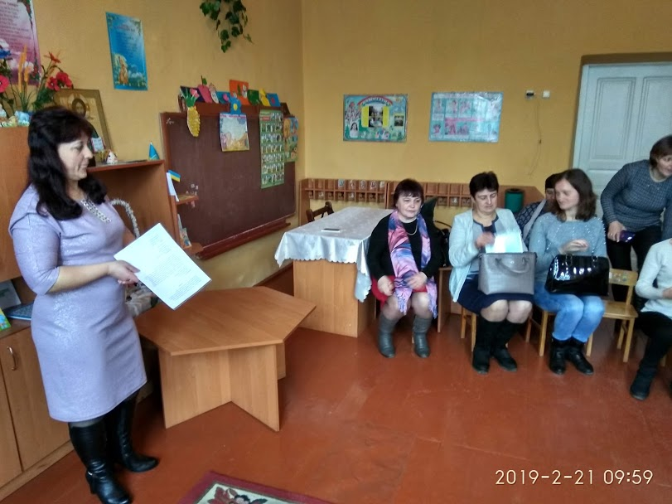 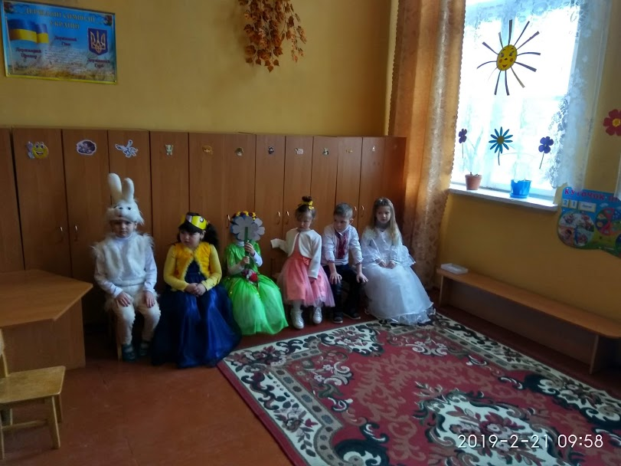

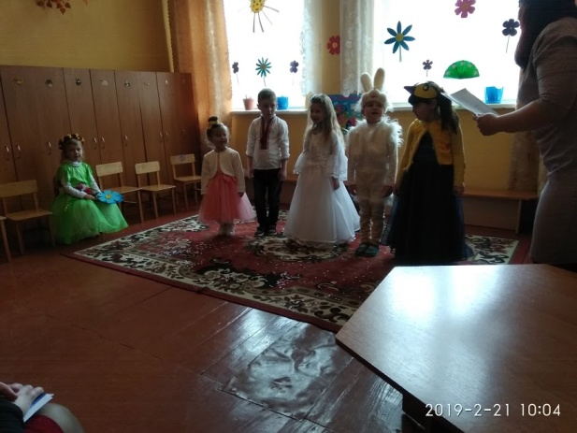 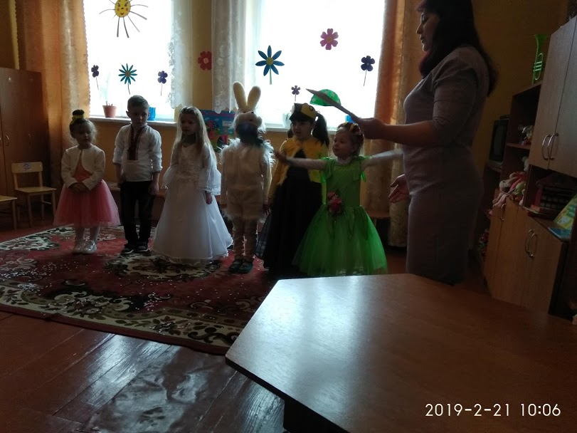

Організовано вивчення системи досвіду роботи вчителів, які атестувалися. Результати атестації 2018-2019 навчального року:

Вовк Надія Василівна, вчитель математики, відповідає раніше присвоєній кваліфікаційній категорії «спеціаліст вищої категорії»;

Зьомко Марія Ярославівна, вчитель історії, відповідає раніше присвоєній кваліфікаційній категорії «спеціаліст вищої категорії»;

Мирка Галина Теодорівна, вчитель образотворчого мистецтва, встановлено 11 тарифний розряд;

Андрусишин Марія Михайлівна, вихователь ДНЗ, відповідає раніше встановленому 11 тарифному розряду.

**7. МЕДИЧНЕ ОБСЛУГОВУВАННЯ УЧНІВ В НАВЧАЛЬНОМУ ЗАКЛАДІ**

Медичне обслуговування учнів навчального закладу здійснюється кваліфікованими спеціалістами місцевого ФАПу. Для попередження та виявлення захворювань протягом навчального року проводиться медичне обстеження вузькими спеціалістами. Учні розподілені на фізкультурні групи згідно рекомендацій лікарів.

**8. ОРГАНІЗАЦІЯ ХАРЧУВАННЯ УЧНІВ У НАВЧАЛЬНОМУ ЗАКЛАДІ**

В цьому навчальному році було організовано безкоштовне харчування 16 учнів початкової школи (підприємець Бриконський Володимир). Учні 5 – 9 класів користувалися послугами буфету при школі.

З метою чіткої організації режиму дня, який відповідає віковим нормам учнів, збереження здоров’я й попередження харчових та інфекційних захворювань, у школі бажано би організовано гаряче харчування учнів 1-9-х класів. Це питання неодноразово піднімалося при розмовах з батьками учнів та керівником відділу освіти. На даний час це питання остаточно не вирішене.

**9. ЕФЕКТИВНІСТЬ ОСВІТНЬОГО ПРОЦЕСУ**

**Результативність освітнього процесу**

|  |  |  |  |  |  |
| --- | --- | --- | --- | --- | --- |
| **Клас** | **Кількість учнів** | **Рівні навчальних досягнень** | | | |
| **початковий** | **середній** | **достатній** | **високий** |
| 2 | 9 |  | 3 | 4 | 2 |
| 3 | 1 |  | 1 |  |  |
| 4 | 6 | 1 | 1 | 1 | 3 |
| 5 | 7 |  | 2 | 5 |  |
| 6 | 1 |  | 1 |  |  |
| 7 | 4 |  | 2 | 2 |  |
| 8 | 4 | 1 | 1 | 2 |  |
| 9 | 3 | 3 |  |  |  |

Всі випускники 9 класу склали державну підсумкову атестацію у 2019 році.

**10. КОНТРОЛЬНО-АНАЛІТИЧНА ДІЯЛЬНІСТЬ ТА РОБОТА З ОБДАРОВАНИМИ УЧНЯМИ**

Педагогічним колективом виконується навчальний план,  всі навчальні програми, лабораторні та практичні роботи з фізики, хімії, біології, географії.

Помітно зростає рівень педагогічної майстерності педагогів. Результати атестації показали, що методична робота в школі виконує стимулюючу функцію.

Було вивчено і узагальнено наказами по школі стан викладання основ християнської етики,образотворчого мистецтва, історії, математики, образотворчого мистецтва та роботу вихователя ДНЗ. Вивчено стан викладання української мови та математики у 1-4 класах, здійснено моніторинг навченості та якості освіти у 4 та 9-ому класах. Дієвий орган у структурі методичної роботи - засідання педагогічних рад, на які виносилися питання звітного, проблемного, організаційного, підсумкового характеру. Підготовчий етап триває достатній час, протягом якого кожний учитель має змогу переглянути методичну літературу, систематизувати свої надбання, підготуватися до звіту тощо. З учителями проводилися наради, де виносилися проблемні питання, що стосувалися початкової та основної школи, а саме : критерії оцінювання, планування, форми і методи індивідуального підходу до шестиліток,адаптація учнів 5-х класів,підготовка та прведення ДПА, ведення ділової документації.

В школі протягом навчального року працюють методоб’єднання: учителів початкових класів, природничо – математичного циклу, суспільно -гуманітарного циклу та методоб’єднання класних керівників. Головна увага спрямована в роботі всіх методоб’єднань на вивчення і застосування під час проведення уроків інноваційних технологій та інтерактивних методів навчання.

МО – це свого роду  кузня  творчих сил педагогів, де вони вчаться самі, вчать інших, обмінюються досвідом, аналізують, експериментують, знайомляться з новинками психолого – педагогічних наук, інноваційними технологіями та інтерактивними методами навчання, організовують дискусії, ділові ігри. Особливості таких форм роботи дають змогу створювати реальні ситуації, коли інформація сприймається активно, а значить спонукає звертатися до науки, передової практики для виконання завдань зануренням у просту і зрозумілу поточну діяльність.

Вчителі постійно перебували у пошуку виявлення здібних дітей. На жаль, таких учнів з кожним роком меншає, свідченням цього може бути результативність участі учнів школи у районних олімпіадах з базових дисциплін, турнірах.

Було проведено роботу з обдарованими та здібними учнями щодо підвищення рівня результатів їх участі у конкурсах «Кенгуру», «Соняшник», «Колосок», а також конкурсі знавців української мови імені П.Яцика.

При цьому особистісно-зорієнтований підхід до навчання забезпечував розвиток академічних, соціокультурних, соціально-психологічних та інших здібностей учнів.

Діяльнісний підхід спрямовувався на розвиток умінь і навичок учня, вміння застосовувати здобуті знання у практичних ситуаціях.

Опущенням в цьому навчальному році була позакласна робота з навчальних предметів. Вірю, що в наступному році стане шкільною традицією проведення предметних тижнів, що буде сприяти розвитку інтересу до предмету та активізує пізнавальну діяльність.

В школі проводяться предметні олімпіади (однак, хочу відмітити, що відповідально до цього віднеслися тільки окремі вчителі – Дерев’яна Н.В.(українська мова та література), Колич Т.М. (німецька мова), Вовк Н.В. (математика), Зьомко М.Я.(історія), Марків Н.Є. (біологія). На районну олімпіаду тільки була представлена одна учениця – Дацишин Соломія, учениця 8 класу, яка зайняла третє призове місце з німецької мови.

Важливою частиною методичної роботи була робота психологічної служби. Основними напрямками діяльності психологічної служби школи протягом року були: адаптація учнів 1-х класів, контроль за адаптацією п’ятикласників до нових умов навчання та перехід учнів з початкової школи до середньої. Це пов’язане із зміною класного керівника, з появою нових вчителів, предметів та ще й з віковими змінами - вступом дитини у підлітковий вік. Школа сьогодні потребує вчителя, який постійно прагне до творчого пошуку, має навики дослідної експериментальної діяльності, вивчення, узагальнення, впровадження перспективного досвіду, вміє інтегрувати новий зміст освіти в методику навчання і виховання, тому вчителі проходили навчання на освітній платформі Ed-era та очно-заочне навчання за програмою «НУШ». Таке навчання здобули Зьомко Марія Ярославівна, Колич Тетяна Михайлівна та Кутішевська Юлія Василівна.

**11. ВИХОВНА ТА ПОЗАКЛАСНА РОБОТА**

          Сьогодні школа вирішує, паралельно з навчальними, і виховні завдання. Вся виховна робота спрямована на формування й прийняття учнями гуманістичних цінностей та зразків громадянської поведінки. В школі відбувається моральне становлення учнів, формування творчого мислення, відповідальність. Для ефективності виховної роботи в школі складено програму вивчення особистості учнів. Важливим чинником виховної роботи є самодіагностика діяльності класного керівника. Стало традицією для класних керівників 1-2 рази на рік проводити загальношкільні відкриті виховні заходи, приймати участь в роботі психолого – педагогічних семінарів. Тут вчителі діляться своїми знаннями та набувають їх від колег Класні керівники та вчителі спільно з учнями проводять загально шкільні виховні заходи, які з задоволенням відвідують всі учні. Кожний такий захід, це своєрідний звіт про частину проведеної виховної роботи. Так в цьому навчальному році були проведені такі виховні заходи: